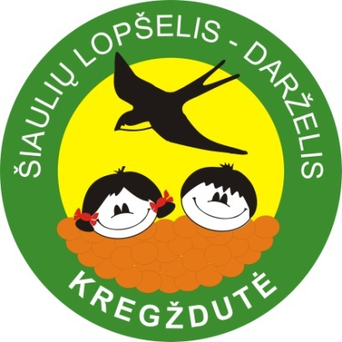
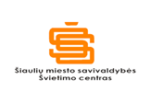

ŠIAULIŲ MIESTO SAVIVALDYBĖS ŠVIETIMO CENTRAS
Pakalnės g. 6A, LT-762993 Šiauliai, tel. (8 699) 60 063

ŠIAULIŲ LOPŠELIS-DARŽELIS „KREGŽDUTĖ“
A.J. Greimo g. 60, LT-77164, tel. (8 41) 523 829

ŠIAULIŲ LOGOPEDŲ METODINIO BŪRELIO II CENTRO POGRUPIO
METODINĖ DIENA
„ LOGOPEDŲ PROFESINĖS PATIRTYS ANKSTYVOJO AMŽIAUS VAIKŲ KALBINĖS RAIŠKOS SKATINIME“
PROGRAMA
2023 m. kovo 6 d.

Metodinės dienos tikslas – dalintis profesinėmis patirtimis vaikų kalbinių gebėjimų ugdymo(si) procese.
Metodinės dienos trukmė: 10.00-14.0010.00 – 14.00
Metodinės dienos dalyviai: Šiaulių miesto logopedų metodinio būrelio tarybos nariai, II centro pogrupio logopedai.
Metodinės dienos vieta: Šiaulių lopšelis-darželis „Kregždutė“.

10.00 - 10.05 | Dalyvių registracija
10.05 - 10.10 | Metodinės dienos atidarymas.  Šiaulių lopšelio-darželio „Kregždutė“ direktorė Aušra Kvedaravičienė
10.10 – 10.20 | Metodinės dienos pristatymas.  Šiaulių lopšelio-darželio „Kregždutė“ direktoriaus pavaduotoja ugdymui Jolanta Kazlauskienė
10.20 – 11.00 | Įtraukusis ugdymas įvairių poreikių vaikams plėtojant ugdymo įvairovę.  Šiaulių lopšelio-darželio „Kregždutė“ direktoriaus pavaduotoja ugdymui Jolanta Kazlauskienė
11.00 – 11.30 | Ankstyvojo amžiaus vaikų kalbos sutrikimų prevencijos būdai. Pirmieji susitikimai su logopedu.  Šiaulių lopšelio-darželio „Kregždutė“ logopedės Raminta Perminienė ir Daiva Urbonienė
11.30 – 12.00 | Ankstyvojo amžiaus vaikų kalbos ugdymas žaidimais.  Šiaulių lopšelio-darželio "Berželis" logopedė Raimonda Mikalauskienė
12.00 – 12.30 | Pirštukai išdykauja, su kalba gražiai draugauja.  Šiaulių lopšelio-darželio "Žirniukas" logopedė Jurgita Lendraitienė
12.30-13.00 | Mažais žingsneliais į vaiko kalbą.  Šiaulių lopšelio-darželio "Pelėdžiukas" logopedė Asta Karpienė
13.00-13.30 | Diskusija.
13.30-14.00 | Einamieji - organizaciniai metodinio būrelio klausimai.

Dalyvių registracija – dalyviams, užsiregistravusiems registracijos sistemoje www.semiplius.lt į kovo 6 d. renginį, bus išduoti Šiaulių miesto savivaldybės Švietimo centro kvalifikacijos tobulinimo pažymėjimai.
Dalyvio mokestis – 2 Eur. Mokėti galima bankiniu pavedimu. Juridiniai ir fiziniai klientai (iš asmeninių lėšų): LT73 7300 0100 8725 3055 AB bankas ,,Swedbank“, banko kodas 73000. Biudžetinės įstaigos: LT68 7300 0100 8697 6113 AB bankas ,,Swedbank“, banko kodas 73000. Lėšų gavėjas – Šiaulių miesto savivaldybės švietimo centras. Mokėjimo paskirtyje būtinai nurodykite dalyvio vardą, pavardę, renginio pavadinimą.

